第十四章 欧姆定律（知识清单）
思维导图
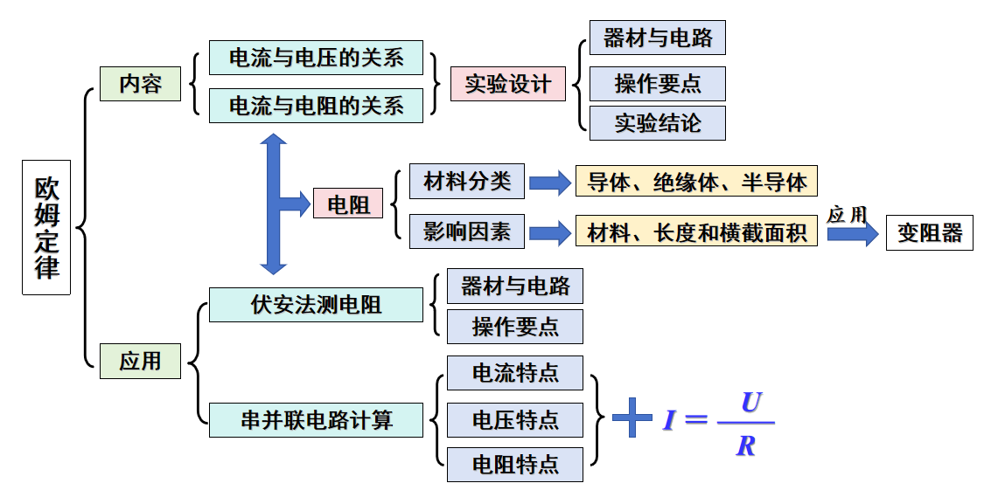

第1节 电阻
一、电阻概念
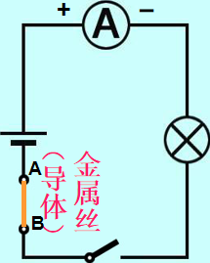
1．改变如图所示电路中的电流，有两种方法：一是改变__________（改变__________），二是更换_____。通过观察__________即可判断电路中电流的大小，当电源电压一定时，接入不同导体，电路中电流_____，说明了不同导体对电流的__________。
注意：（1）电路中灯泡的作用是__________，防止电流中电流过大。
（2）仅根据灯泡亮度变化_____完全判断电流变化，因为电流变化_____时，灯泡亮度的变化难以判断。
2．电阻：表示导体____________________的物理量。
3．电源电压一定时，通过导体的电流就越小，说明导体对电流的阻碍作用_____，那么电阻就_____。
4．电阻(R)的单位：国际单位：_____(_____)；常用的单位有：_____(_____)、_____(_____)。
5．单位换算：1MΩ=_____³KΩ；1KΩ=_____Ω。
6．常见物体的电阻值
手电筒的小灯泡，灯丝的电阻为_____欧到_____欧。
常见的白炽灯发光时，灯丝的电阻为_____欧到_____欧。
实验室用的1m长的铜导线，电阻小于__________欧。
电流表的内阻为__________欧。
电压表的内阻为_____欧。
二、影响导体电阻大小的因素
1．探究影响导体电阻大小的因素的实验方法：
（1）控制变量：影响因素猜想：导体__________、导体_____、导体_____，研究其中一个因素对电阻大小影响时，必须保持其它猜想因素_____。
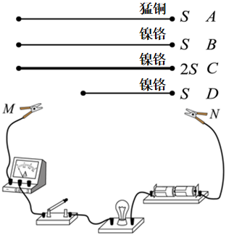
（2）转换法：导体电阻的大小_____直接比较，当电源电压_____时，电路中__________反应出导体电阻的大小。
（3）实验设计：电源电压不变
①导体A、B_____、__________相同，导体的_____不同，分别将其接入电路，比较导体_____对电阻影响。
②导体B、C_____、_____相同，导体的__________不同，分别将其接入电路，比较导体__________对电阻影响。
③导体B、D_____、__________相同，导体的_____不同，分别将其接入电路，比较导体_____对电阻影响。
2．实验结论：导体的电阻大小与导体的_____、__________、__________有关。
3．电阻的大小还与导体温度有关，一般导体的电阻随温度的升高而_____，但硅和锗的电阻却随温度升高而_____。
三、导体与绝缘体
1．导体：容易导电的物体。如_____、_____、人体、大地以及_____、_____、_____的水溶液等
2．绝缘体：不容易导电的物体。如胶、_____、_____、_____、油等。
3．半导体：导电性能介于_____和__________之间。
4．超导体：超低温情况下电阻突然减小为_____。
3．导体和绝缘体之间__________绝对的界限，原来__________导电的物体,当条件改变时,也有可能变成_____。

第2节 变阻器
一、滑动变阻器
1．原理：改变电阻丝__________长度来改变电阻（材料与横截面积都不变）。
2．作用：通过改变接入电路中的电阻来改变_______________。
3．铭牌：滑动变阻器标有“50Ω 2A”表示的意义是：_______________是50Ω，____________________是2A。

4．滑动变阻器符号：
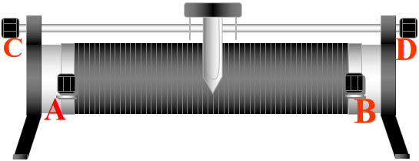
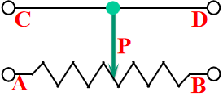

_______________
实物图 结构简图 电路元件符号
（1）说明：涂有__________的电阻丝紧密缠绕在瓷管上，与划片接触部分的__________被刮掉，电阻丝通过__________与金属杆连接
（2）使用：
①选上面两个接线柱接入电路，滑动变阻器相当于_____。
②选下面两个接线柱接入电路，滑动变阻器相当于__________。
③选一上一下接线柱,移动滑片使其与下方接入电路的接线柱远离变大，电阻丝接入电路中长度变_____，则变阻器接入电路中的电阻变_____。
二、其它变阻器
1．电阻箱：是一种可以调节接入电路中__________并且能够显示出__________的变阻器
（1）结构：常用的电阻箱，在面板上有_____接线柱、_____旋盘，使用时将_____接线柱接入电路，调节_____旋盘就可以得到__________之间任意整数值。
（2）原理：通过改变____________________来改变电阻。
（3）读数：各旋盘对应的指示点（Δ）的示数__________的倍数，然后_____旋盘所示数值之和，就是接入电路的阻值。图中电阻箱接入电路的阻值为__________Ω。
（4）与滑动变阻器的区别:
名称 | 滑动变阻器 | 电阻箱
优点 | 能___________改变接入电路中的电阻大小 | __________连入电路中的电阻值
缺点 | __________知道连入电路中的电阻值 | __________改变接入电路中电阻大小
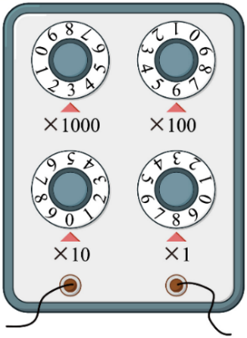
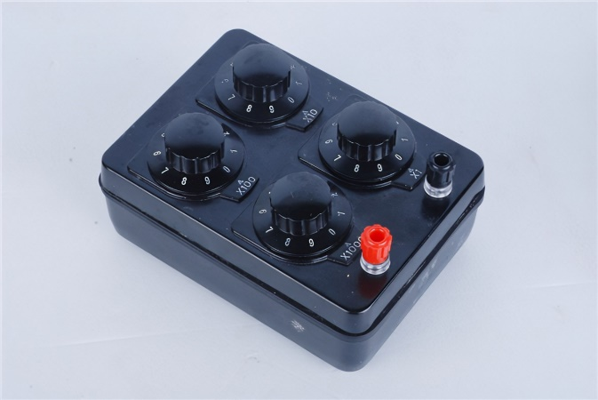

2．插入式电阻箱
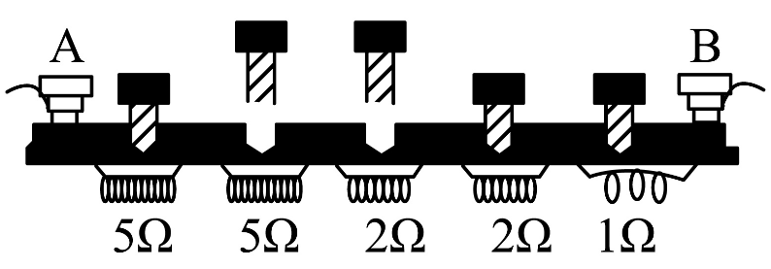
（1）原理：利用铜塞插入或拔出改变_________________________来改变电路中的电阻，即把铜塞插进去，铜塞处的电阻丝就会_____，电流不经过__________，所以_______________的那部分电阻就不计入接入电路中的电阻了。
（2）读数：插入式电阻箱接入电路中的电阻等于_______________电阻之和。如图此时该电阻箱接入电路中的阻值等于_____Ω。
3．电位器：是具有三个引出端、通过旋钮的旋转来调节____________________。
（1）结构：电位器通常由__________和__________组成。当电刷沿电阻体移动时，在输出端即获得与_____移动距离成一定关系的电阻值。
（2）如图电位器，当选择_____两接线柱接入电路，无论如何旋转旋钮，电位器相当于定值电阻；当选择_____两接线柱接入电路，旋钮顺时针转动，电阻丝接入长度会变长，接入电路中的电阻会变大。
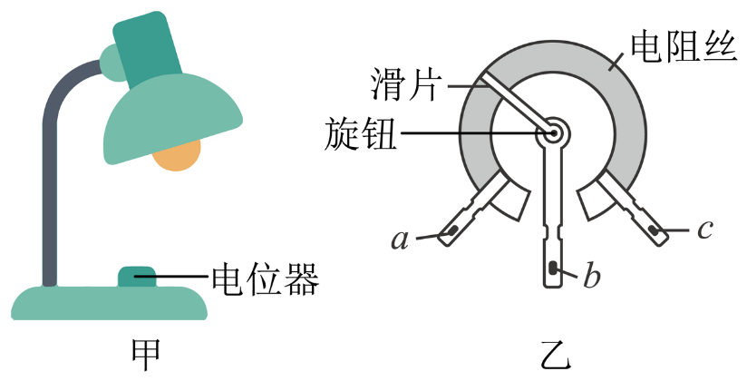

14.3 欧姆定律
一、探究电流跟电压关系
1．实验方法：导体中的电流跟_______________和_______________有关，研究电流跟电压的关系时，控制_______________不变，通过改变____________________，研究电流随_____变化的关系。这种方法为__________法。
注意：不用小灯泡原因：小灯泡电阻随_____变化而变化。
2．电路图：

_________________________________________________________________
3．滑动变阻器的作用：改变定值电阻____________________。
4．实验注意点：（1）连接电路过程中，开关应_____。
（2）开关闭合前，滑动变阻器的滑片应置于_______________。
（3）电流表和电压表__________应根据实验设计选择。
（4）为便于分析得出实验结论，定值电阻两端的电压应_____变化。
（5）多次实验的目的：____________________。
5．数据分析方法：
（1）比值法：每组导体两端电压与相应电流的比值_____，则说明在导体的_____一定时，通过导体的电流与导体两端的电压成_____。
（2）比例法：导体两端不同电压之比与相应的电流之比_____，则说明在导体的_____一定时，通过导体的电流与导体两端的电压成_____。
（3）图像法：以电压和电流建立坐标系，得出电压与电流的关系图像，发现该图像是_________________________，则说明在导体的_____一定时，通过导体的电流与导体两端的电压成_____。
6．实验结论：导体的_____一定时，通过导体的电流与导体两端的电压成_____。
二、探究电流跟电阻的关系
1．实验方法：研究电流跟电阻的关系时，保持____________________不变，通过改变__________，研究电流随_____关系。。
2．电路图：

_________________________
3．滑动变阻器的作用：_________________________。
4．实验注意点：（1）连接电路过程中，开关应________。
（2）开关闭合前，滑动变阻器的滑片应置于____________。
（3）电流表和电压表的______应根据实验设计选择。
（4）为便于分析得出实验结论，定值电阻的阻值应______变化。
（5）多次实验的目的：__________________。
5．数据分析方法：
（1）乘积法：每组导体的电阻与相应电流的乘积______，则说明在导体____________一定时，通过导体的电流与导体的电阻成______。
（2）比例法：导体的电阻之比与相应电流之比的倒数______，则说明在导体____________一定时，通过导体的电流与导体的电阻成______。
（3）图像法：以电阻和电流建立坐标系，得出电阻与电流的关系图像，发现该图像是____________图像，则说明在导体__________________一定时，通过导体的电流与导体的电阻成______。
6．实验结论：导体____________一定时，通过导体的电流与导体的电阻成______。
三、欧姆定律
1．欧姆定律的内容：导体中的电流与导体两端的电压成______，与导体的电阻成______。
2．欧姆定律公式：______
U为____________两端的电压，单位为______（______）；I为通过____________的电流，单位为______（______）；R为____________的电阻，单位为______（______）。
3．应用欧姆定律的公式进行计算时，物理量单位一定要统一成____________后再进行计算。欧姆定律公式中的各个物理量具有______性，即I、U、R是对____________导体、____________而言的。
4．公式的物理意义
（1）欧姆定律的公式表示，加在导体两端的电压增大几倍，导体中的电流就随着______几倍。当导体两端的电压保持不变时，导体的电阻增大几倍，导体中的电流就______原来的几分之一。
（2）导出式U=IR表示导体两端的电压等于通过它的电流与其电阻的______。由于电压是因电流是果，因此不能说成“导体____________与通过导体的电流成______”。
（3）导出式$R=\frac{U}{I}$表示导体的电阻在数值上等于加在__________________与__________________的比值。由于同一导体的电阻______（导体本身的______），因此不能说成“导体的电阻与__________________成正比，与__________________成反比”。
5．运用欧姆定律公式解题技巧
解题时，为了便于分析问题，应先根据题意，画出____________，并在图中标明已知物理量的______、______及未知物理量的______，公式中的三个物理量的单位均使用____________。

14.4 欧姆定律的应用
一、伏安法测电阻
1．原理：____________
2．电路图：

______________________________
3．滑动变阻器的作用：改变待测电阻____________，进而改变____________。
4．实验注意点：（1）连接电路过程中，开关应______。
（2）开关闭合前，滑动变阻器的滑片应置于____________。
（3）电流表和电压表的量程应根据__________________。
（4）测得每组实验数据后，立即________开关，以免因温度升高而使电阻阻值______。
（5）多次实验的目的：多次测量__________________。
5．数据分析方法：
（1）伏安法测定值电阻阻值，通过求____________与____________的比值，最后求平均值，
（2）伏安法测小灯泡电阻时，____________求平均值，因为小灯泡两端电压变大，小灯泡变亮，灯丝温度______，灯丝电阻会随温度升高而______。
二、串、并联电路的电流、电压和电阻规律
分类 | 串联电路 | 并联电路
电路图 | 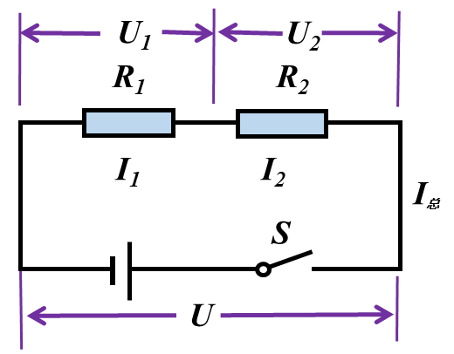 | 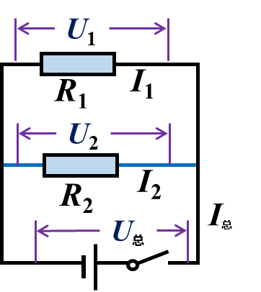
电流  特点 | 串联电路中，电流____________  表达式：________________________ | 并联电路中，干路电流_________________  表达式：_____________________________
电压  特点 | 串联电路中，总电压等于_________________________：  表达式：____________________ | 并联电路中，电路两端的总电压与____________________  表达式：____________________
电阻  特点 | 串联电路中，总电阻等于_______________，即：__________；  若有n个相同的电阻R₀串联，则总电阻为：；  把几个导体串联起来相当于增大了导体的_____，所以总电阻比任何一个串联分电阻都_____。 | 并联电路中，总电阻的倒数等于_______________，即_________________；  若只有两个电阻R₁和R₂并联，则总电阻为：$R_{总}=_______________$；  若有n个相同的电阻R₀并联，则总电阻为：；  把几个电阻并联起来相当于增加了导体的__________，所以并联总电阻比每一个并联分电阻都_____。

三、额定电压与额定电流
1．额定电压：用电器__________时所需的电压，叫做额定电压。如果实际电压比额定电压高很多，很可能_____用电器；如果实际电压比额定电压低很多，用电器就不能__________。
2．额定电流：用电器在_______________流过的电流叫额定电流。例如，若灯泡标有“3.8V 0.3A”字样，“3.8V”是该小灯泡的_____电压，“0.3A”是该小灯泡的_____电流。一般每个用电器都标有额定电压和额定电流值，对用电器造成损坏的原因往往是电流_____，实际电流大于_____电流时，易_____用电器，实际电流小于额定电流时，用电器不能__________。

